Compte Rendu Séance 8

* **Problème avec la boite**

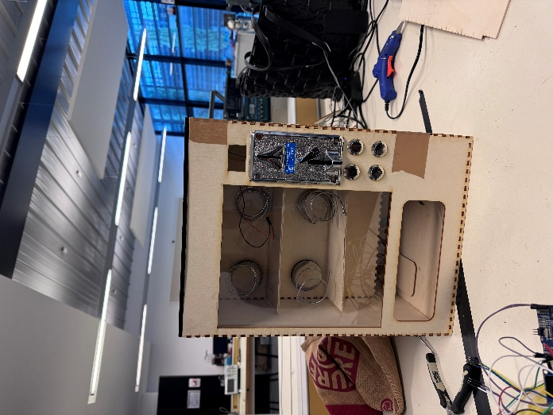Depuis un certain temps nous avons remarqué que notre boite était assez fragile. Elle était en train de se déboiter, pour remédier à cela nous avons décider de refaire une boite de 5mm d’épaisseur. Pendant la séance j’ai donc recommencé le processus de fabrication de la boite. A la fin de la découpe nous n’avons pas réussi à assembler la boite, malgré l’aide de différentes personnes. Il était indéniable que nous ne pouvions pas monter cette boite parce que les encoches étaient beaucoup trop petites. Etant donné que c’était la dernière séance nous avons abandonné l’idée d’une nouvelle boite et nous nous sommes contentées de l’ancienne.

On a retravaillé sur la structure interne de la boite. Parce qu’il y avait quelques problèmes d’agencement. Par exemple les disques sur lesquels on a fixé les ressorts était beaucoup trop gros d’après Wendy ce qui empêchait une bonne rotation. Donc j’ai refait les disques avec un diamètre plus petit. On a aussi fixé un « toit » sur la boite c’est sur celle-ci qu’on va fixer les led fourni par le prof.

* **Assemblage des codes**

Nous avons finalement rassemblé nos codes qui jusqu’à présent fonctionnait de manière indépendante. Wendy travaillait sur les servos moteurs et moi sur l’écran et la machine à pèce. La coordination c’est très bien passé. Tout fonctionnait parfaitement bien.

* **Alternative machine à pièce**

La semaine dernière j’ai donc abandonné l’idée de la machine à pièce « JY-100F » étant donné qu’elle ne fonctionne pas et lors de cette séance je me suis focalisé sur le plan b. Cette alternative consiste à mettre à disposition de l’utilisateur des boutons qui lui permet d’indiquer à la machine quelle pièce il vient d’insérer. A partir de là le programme fait le totale des pièces qui ont été inséré et lorsque le crédit est suffisant pour acheter l’article choisi par le client le servo moteur concerné se met à tourner. Malgré tout cette solution à une faille : l’utilisateur peut mentir sur la pièce qu’il vient d’insérer, il peut même rentrer un jeton. C’est ce qui me dérange le plus, car ce type de machine ne pourrait jamais être commercialisé, or en faisant ce projet je voulais qu’il se rapproche le plus possible de la réalité, qu’il fonctionne exactement comme un distributeur normal.

C’est pour cette raison que j’ai décider de tenter ma chance une dernière fois et de commander une seconde machine à pièce (avec nos propres fonds) sur lequel il y a beaucoup de ressource sur Internet. Le délai de livraison est assez court donc je travaillerai dessus pendant les vacances et si celui ne marche toujours pas, je mettrai en place le plan b dont je parlais plutôt.